Муниципальное дошкольное образовательное автономное учреждение
«Детский сад № 114»

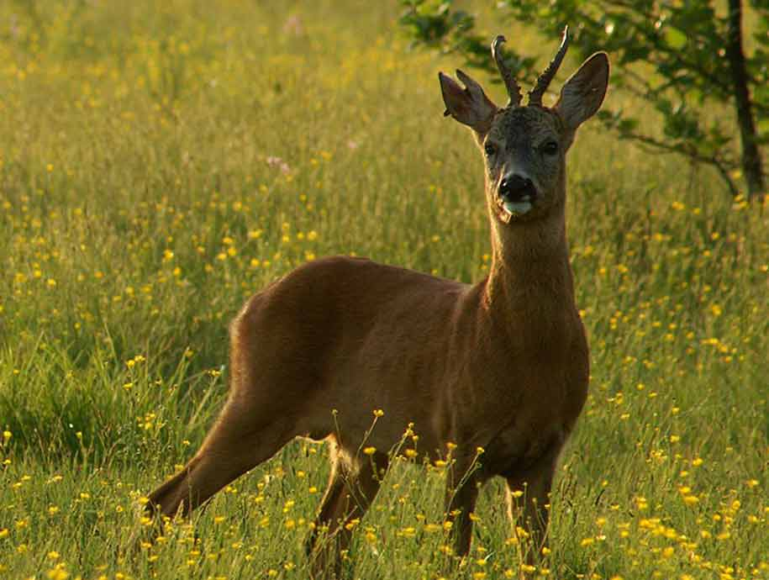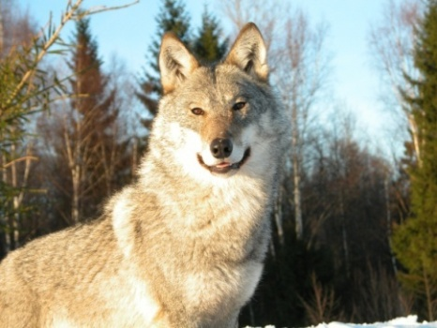

Альбом
« Животные Оренбургского края»

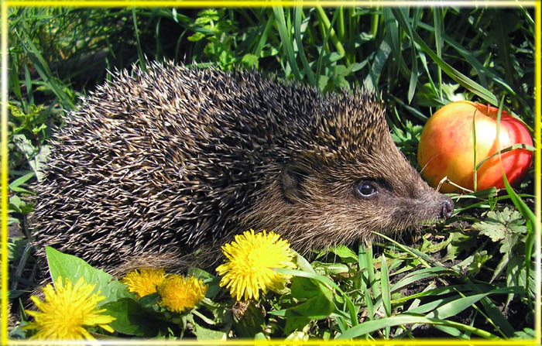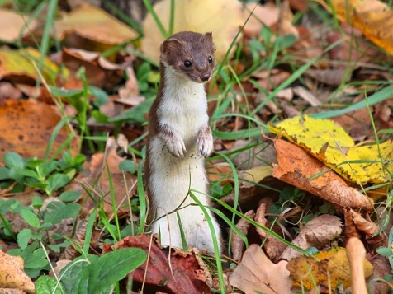

Оренбург.

« Счастье – это быть с природой, видеть ее, говорить о ней»
(Л.Н.Толстой)
Богат и разнообразен животный мир Оренбургской области. Долг каждого человека – бережно относиться к природе родного края.
Представление о Родине начинается у детей с картинки окружающей его природы и животных родного края. Любое животное украшает нашу жизнь, делает ее насыщеннее и духовно богаче. Ученные доказывают, что в результате общения с животными человек становиться не только добрее, но и здоровее. Чуткость и любовь ко всему живому нужно воспитывать с детства, собственным примером. Если мы взрослые вместе с детьми будем учиться бережно относиться к окружающему нас миру, то дети будут с любовью и ответственностью относиться ко всему что нас окружает.
Животный мир Оренбургской области Оренбургская область характеризуется большим разнообразием животного мира. На видовой состав животного мира большое влияние оказывает географическое положение Оренбургской области. Для многих животных, степь – это благоприятная среда обитания. Чтобы приобрести анатомические особенности и повадки, они очень долго приспосабливались к природным условиям степной жизни. На территории нашего края, в основном, обитают степные животные. Большая часть из всех животных, как и растения, любят сухой и теплый климат. В Оренбургской области встречается: лоси, косули кабаны лисица, сайгак, волк, сурок, ондатра, нутрия, бобр, суслик, тушканчик, хорь, ласка, ёж, мыши, полёвки и многие другие. На территории области в настоящее время обитает 75 видов млекопитающих, встречаются более 270 видов птиц, отмечено 12 видов рептилий, 10 видов амфибий, более 60 видов и подвидов рыб. В Красную книгу Оренбургской области внесено 10 видов млекопитающих (из них 4 внесены в Красную книгу РФ), 51 вид птиц ,
5 видов рептилий, 2 вида амфибий, 10 видов рыб , 31 вид насекомых.
Самым многочисленным отрядом млекопитающих являются грызуны:
сурки, суслики, тушканчики, мышовки, мыши, полевки.
Хищники представлены 12 видами (волк, лисица, хорек, ласка, горностай, барсук, выдра).
Зайцеобразные включают 1 вид (заяц-русак).
Отряд насекомоядных включает 9 видов (еж, крот, бурозубка, белозубка, выхухоль).
В Оренбургской области из рептилий и земноводных встречаются болотная черепаха, прыткая ящерица, живородящая ящерица, разноцветная ящерка, кругоголовка- вертихвостка, веретеница ломкая, безногая ящерица. В настоящее время на территории области обитает 12 видов пресмыкающихся. Из семейства змей: обыкновенный и водяной уж, обыкновенная и степная гадюки, узорчатый полоз, медянка. Земноводные Оренбургской области представлены 10 видами: (Тритон гребенчатый и тритон обыкновенный, озерная и прудовая лягушки, остромордая лягушка, травяная лягушка, краснобрюхая жерлянка, чесночница).

Отряд: Парнокопытные
Лось - вид животных рода Лоси, семейства Оленевые. Отдаёт предпочтение лесам с густым подлеском, часто встречается по берегам небольших рек и озёр.

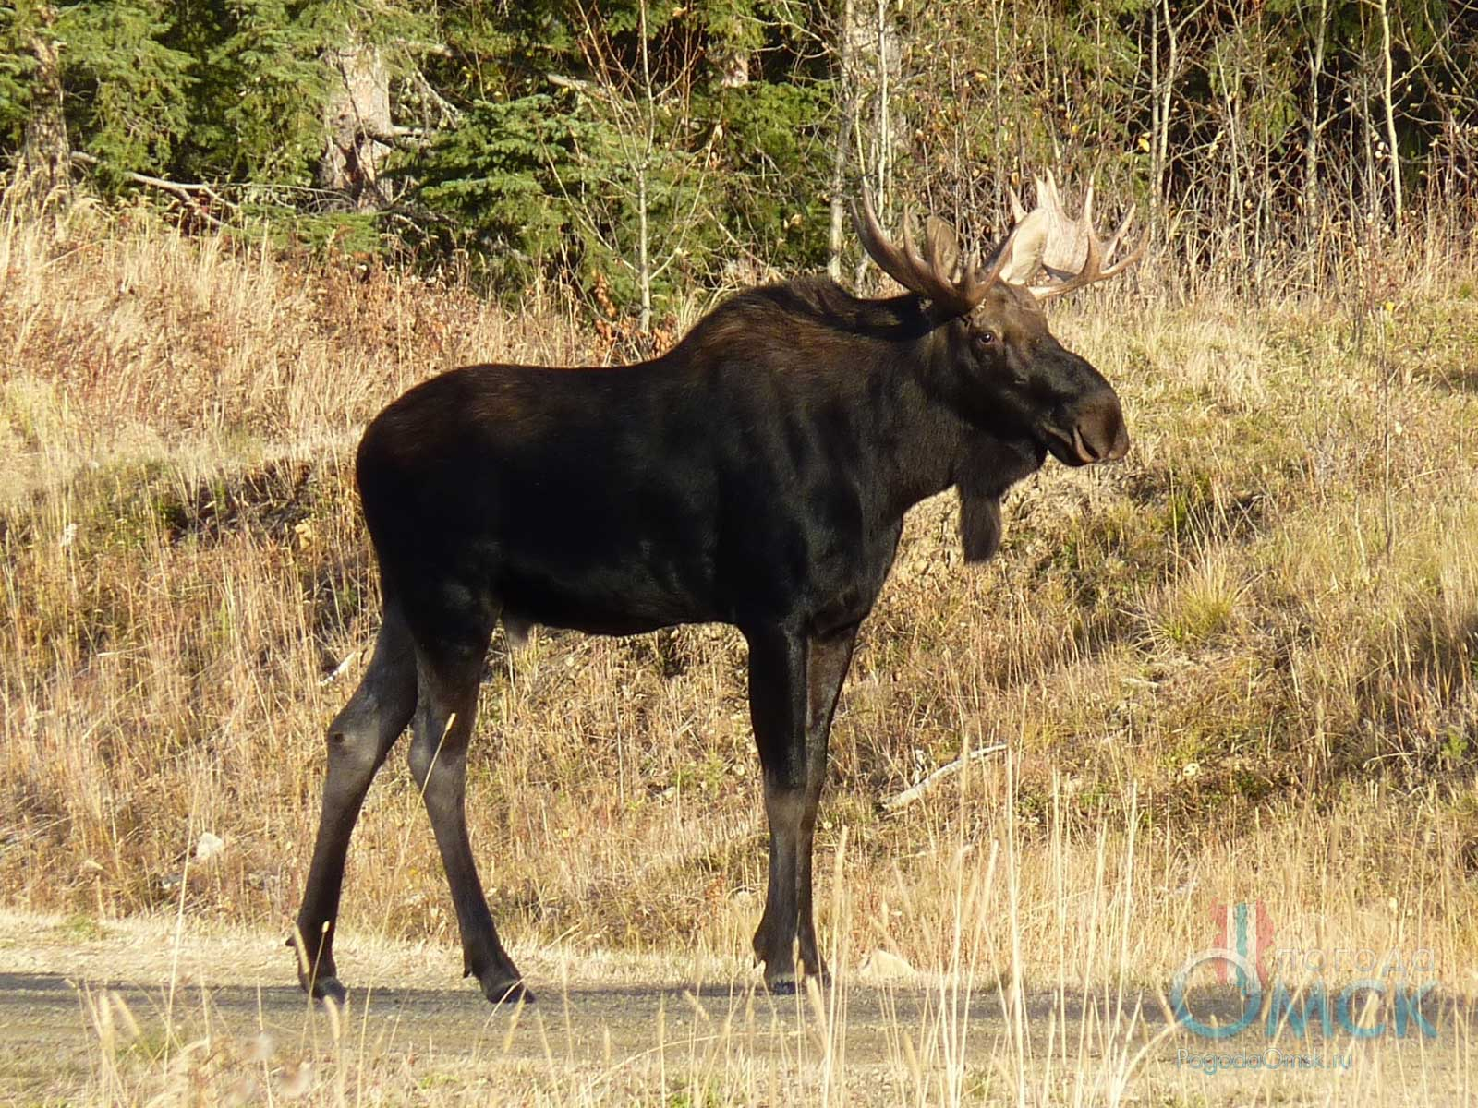

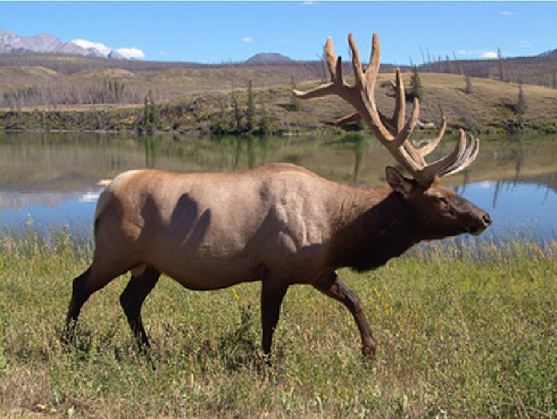

Благородный олень - парнокопытное млекопитающее семейства Оленевые. Поселяется в лесах всех типов предпочитая светлые широколиственные, в местах с просторными лугами и густыми зарослями кустов.

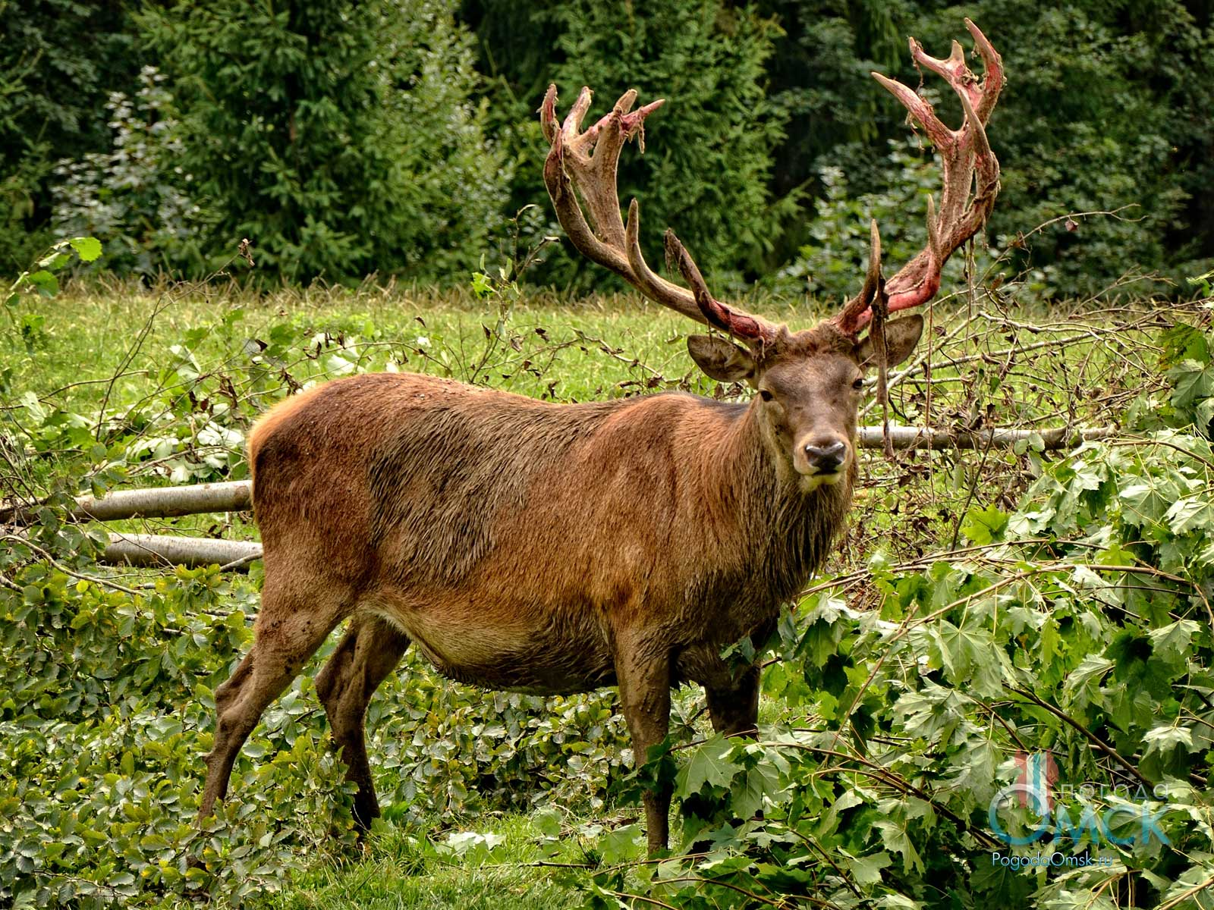

Косуля млекопитающее из семейства Оленевые, рода Косули. Обитает на лугах и поймах с высокотравьем.
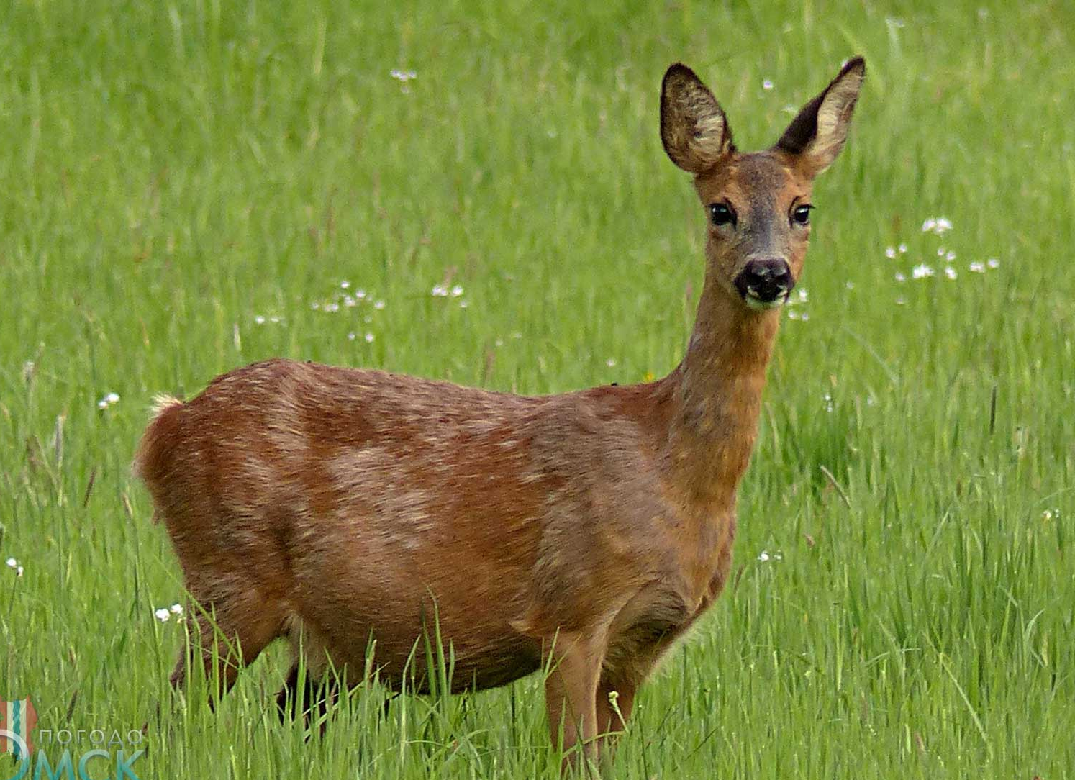
Сайгак - обитает в западной и центральной частях Казахстана, может мигрировать на большие расстояния и иногда во время летней миграции заходит небольшими стадами в крайние юго-восточные районы Оренбургской области.

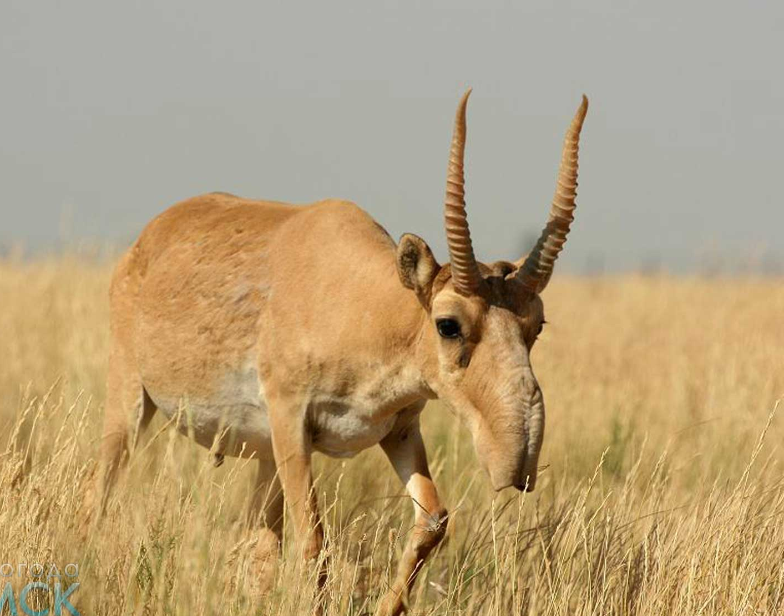
Кабан - наиболее предпочтительной средой обитания для дикой свиньи являются влажные, заболоченные лиственные и смешанные леса.

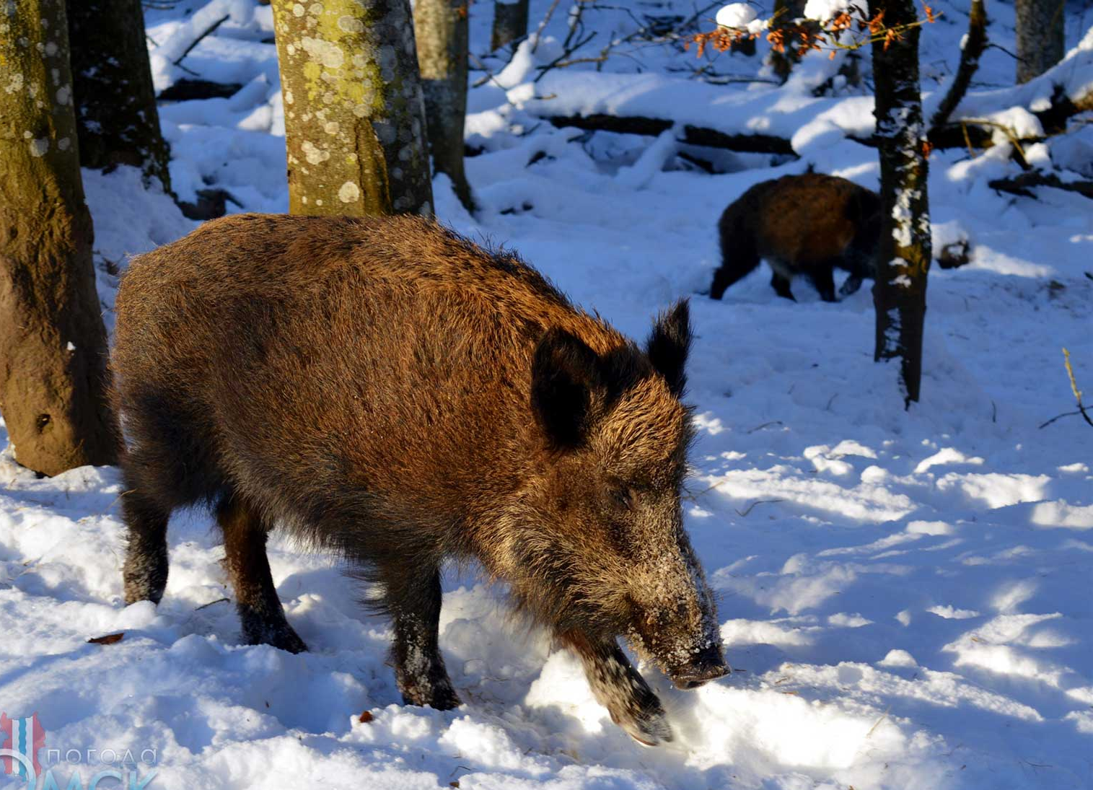

Отряд: Хищные
Медведь бурый - в Оренбургской области встречается в глухих лесах с буреломом, густым подлеском и высокотравьем, чаще на хребтах Малый Накас и Шайтантау.
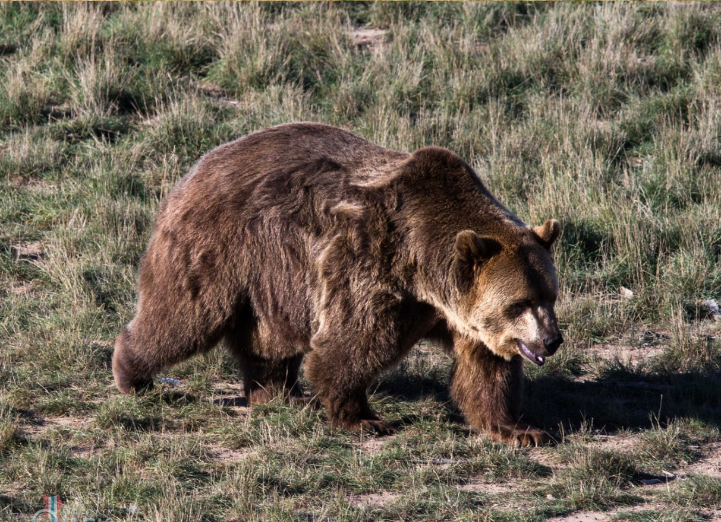

Волк - предпочитает ландшафты открытых пространств, прежде всего потому что там волку легче охотиться на копытных животных составляющих основу его рациона.

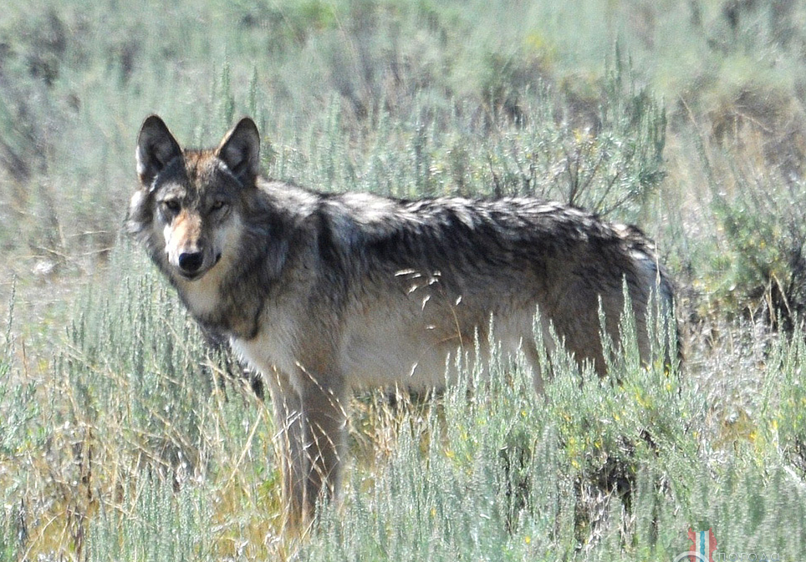

Рысь обыкновенная - в Оренбургской области отдаёт предпочтение крупным лесным массивам, глухим лиственным лесам с густым подлеском.
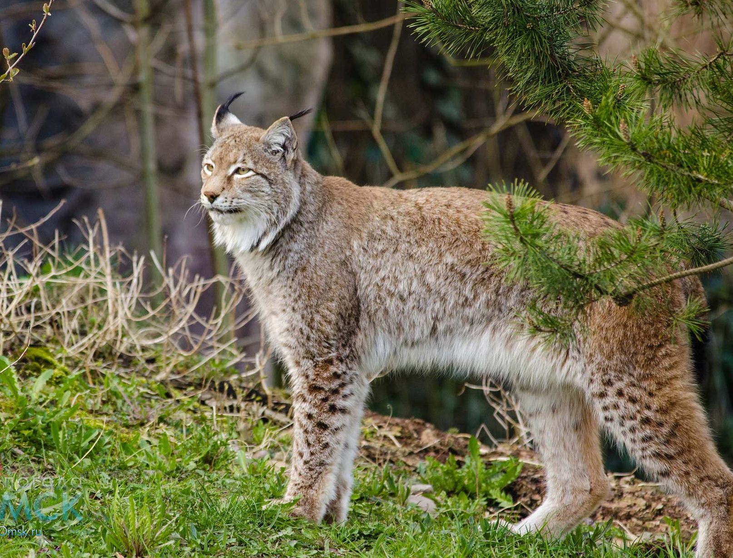

Енотовидная собака - средой обитания являются заросшие кустарником берега и поймы рек, а также низинные луга с заболоченными местами.

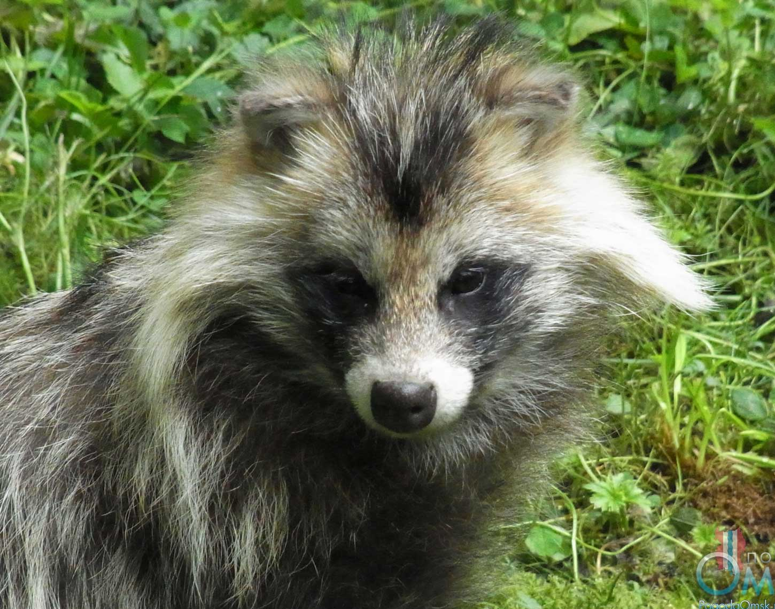

Лисица обыкновенная - предпочитает лесостепь, открытые участки с зарослями кустарника, хотя встречается в самых разных насаждениях.

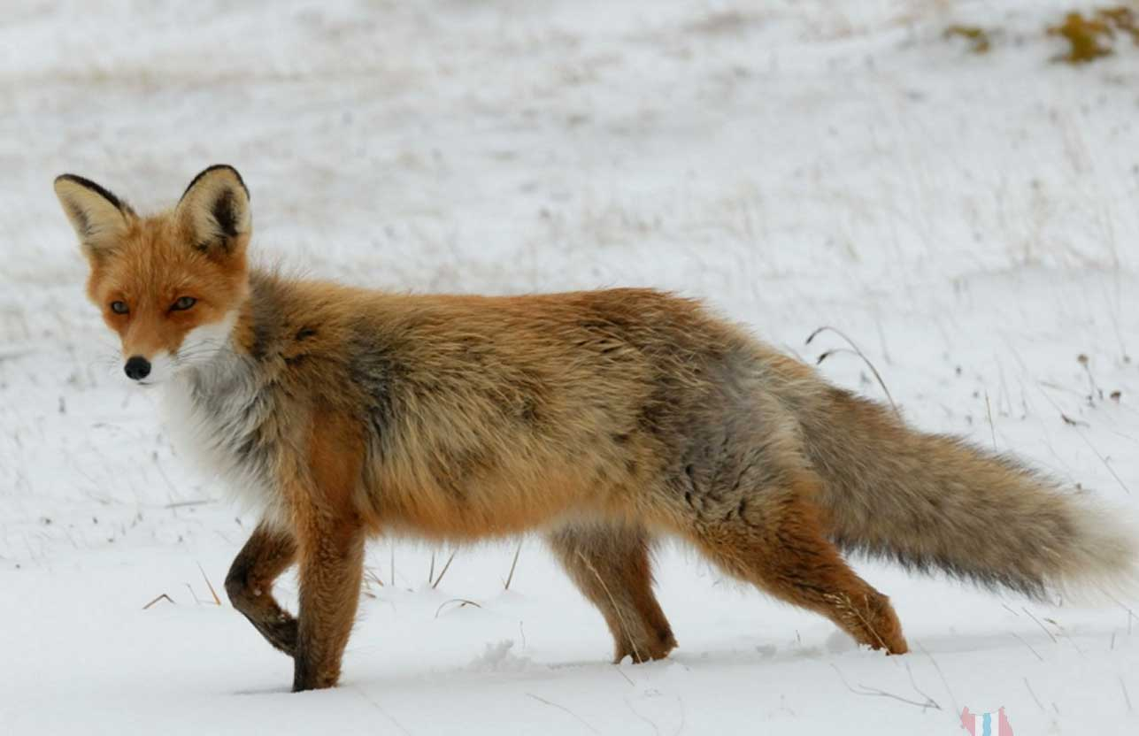

Барсук - обитает в различных лесах вблизи водоёмов, оврагов, балок, крутых берегов.

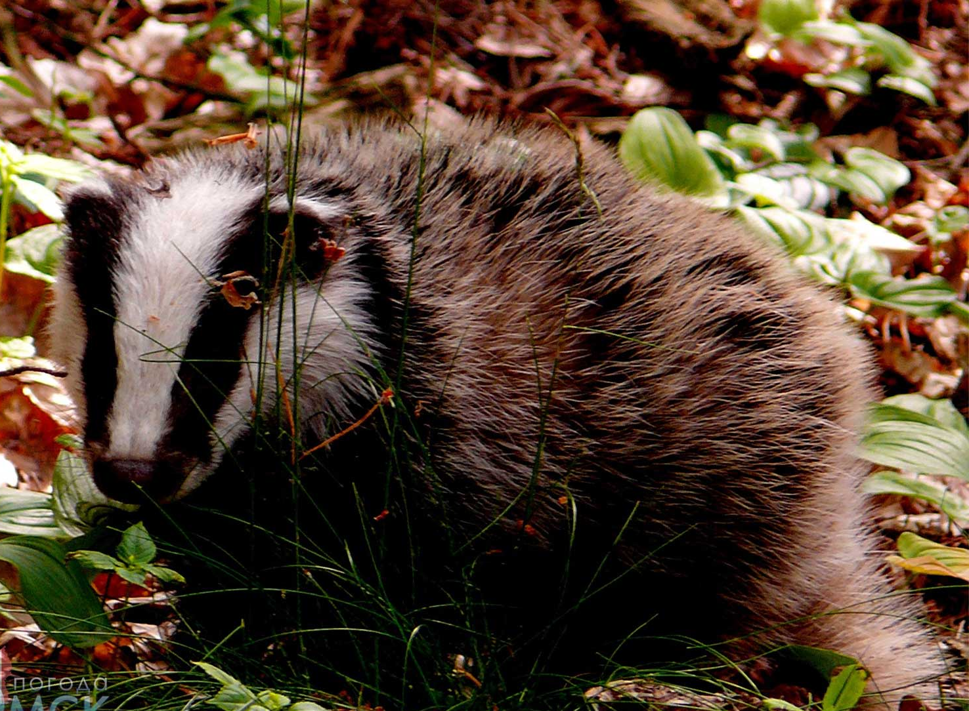

Выдра обыкновенная - поселяется в лесах всех типов, выбирая реки с захламлёнными буреломом берегами, реже - озёра и пруды с незамерзающими зимой участками.
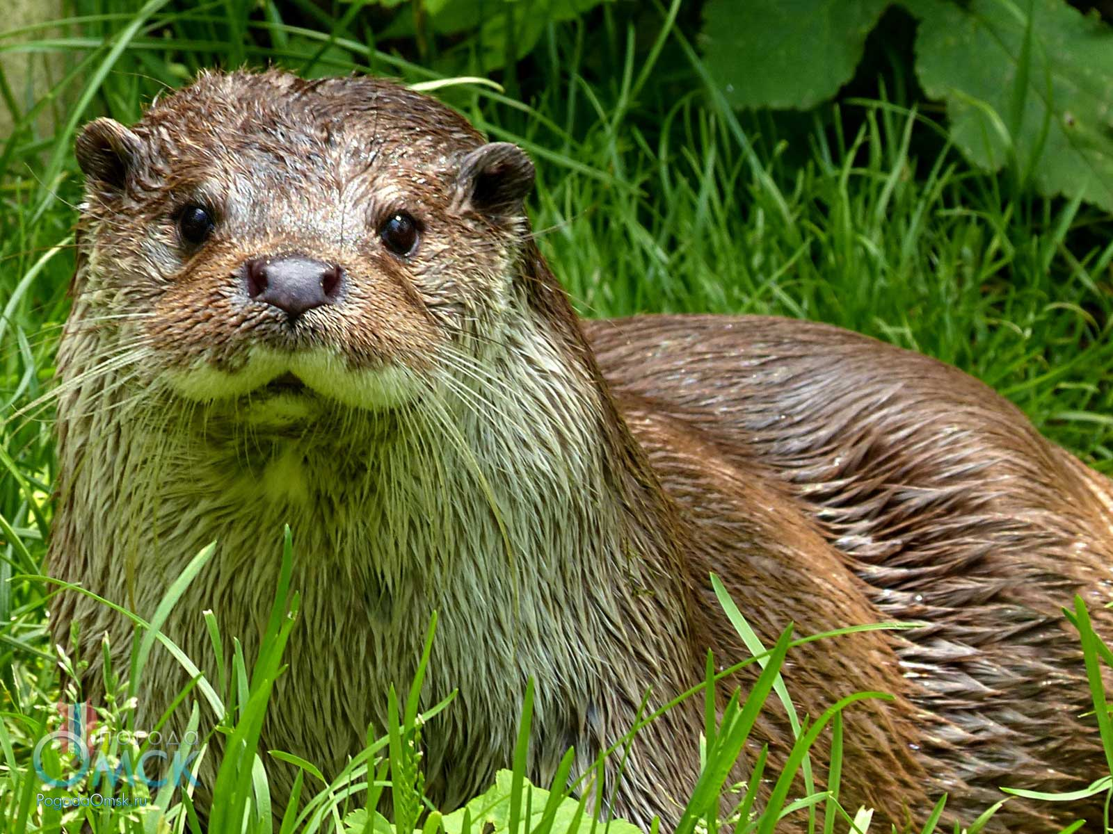
Куница лесная - обитает в лиственных и смешанных лесах, отдаёт предпочтение крупным лесным массивам, глухим лиственным лесам.
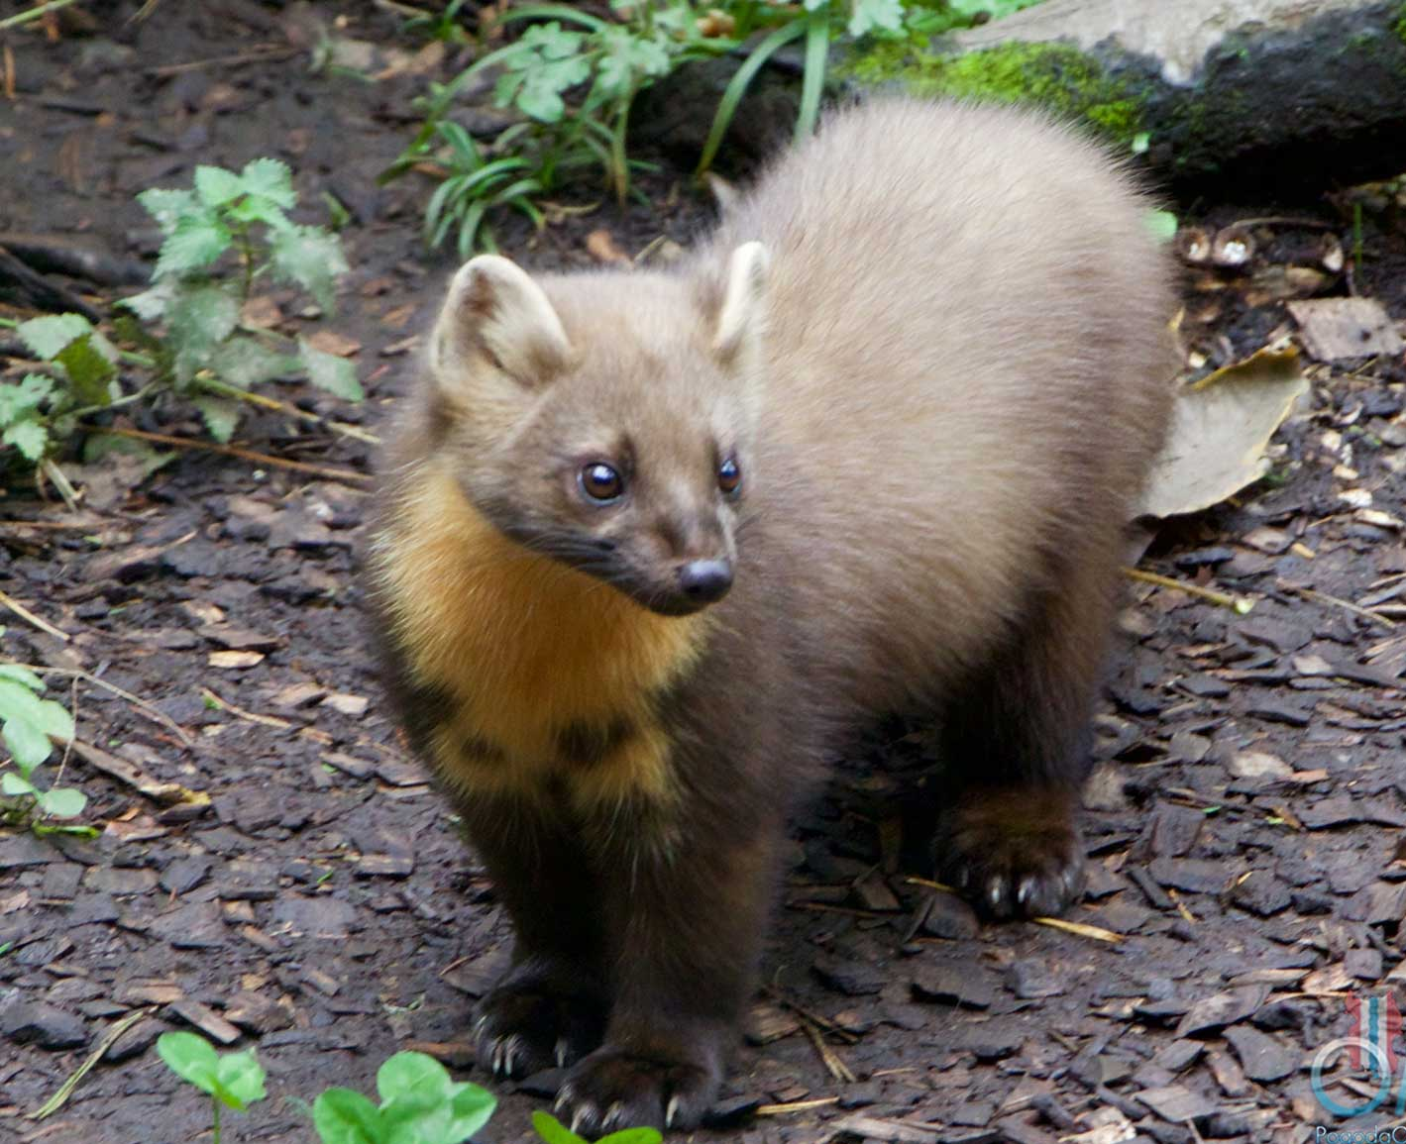

Хорёк лесной - поселяется на опушках лесов всех типов предпочитая широколиственные, в пролесках.

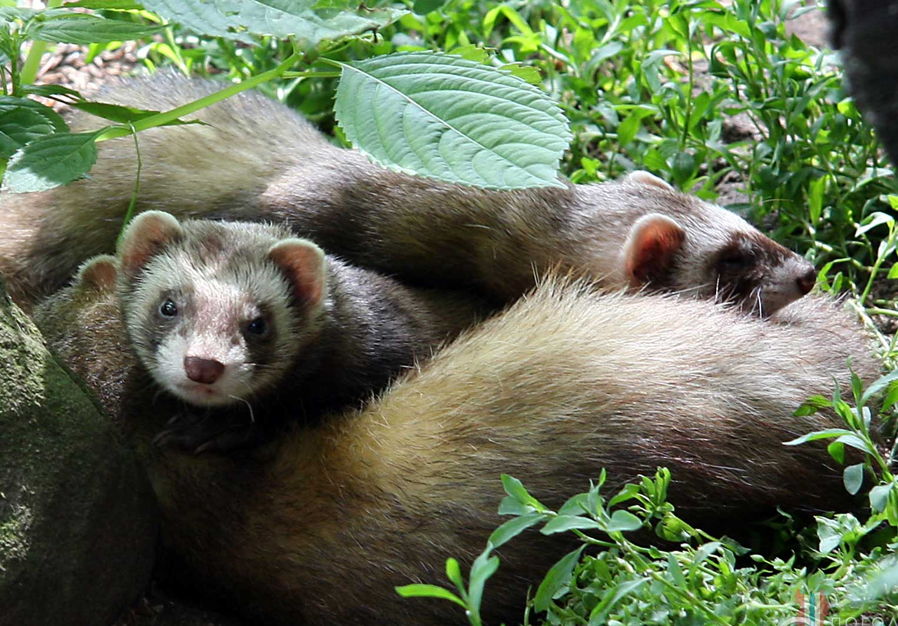
Норка - обитает в лесистой местности предпочитая селиться по долинам и берегам глухих лесных рек, у лесных озёр, пойменным зарослям кустарника и тростника.

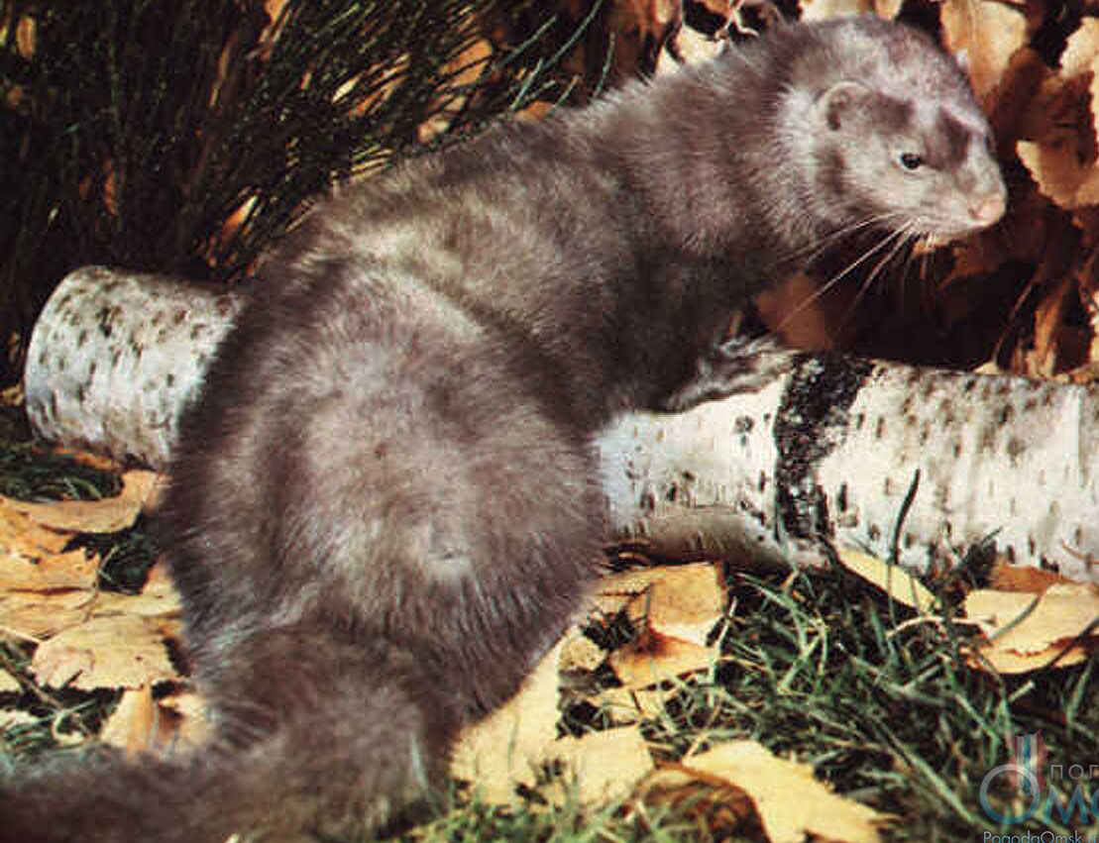

Горностай - обитает по долинам рек, берегам ручьёв, озёр, прудов, болот, на лесных опушках, в перелесках, колках и зарослях кустарника.

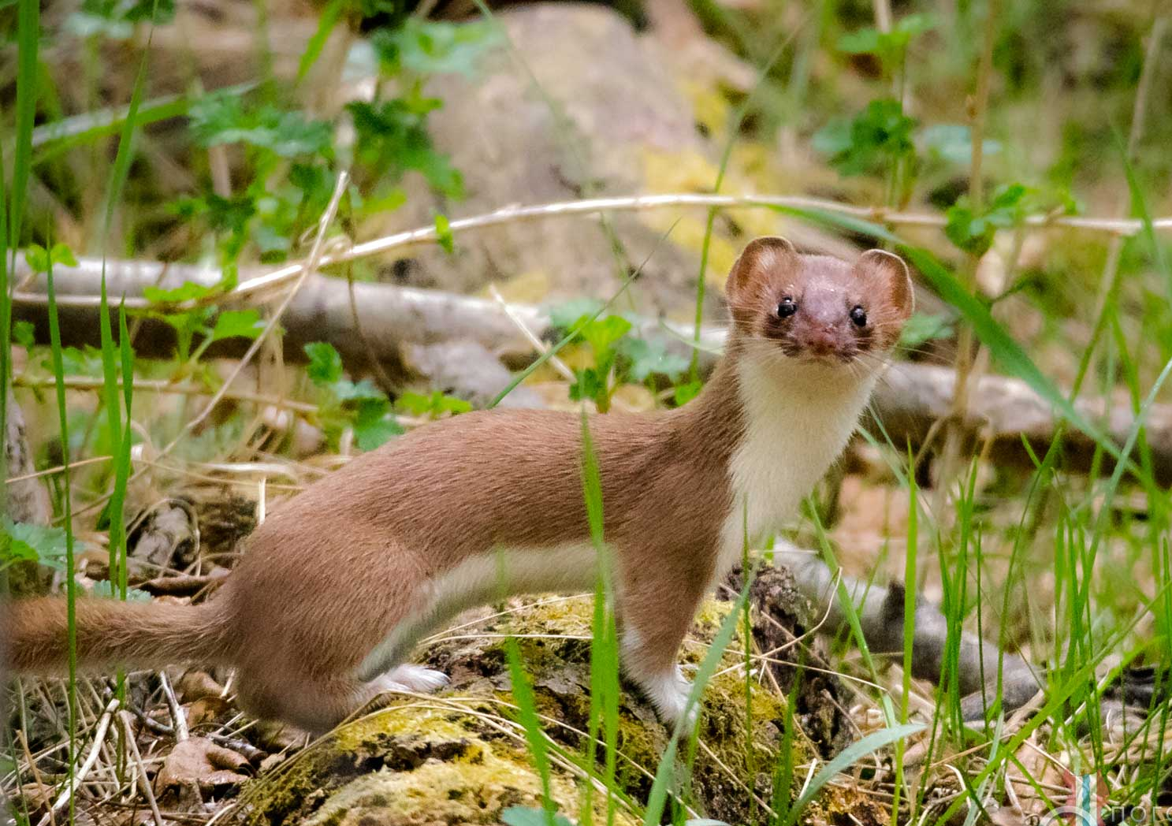

Ласка - поселяется в лесах всех типов, чаще на опушках, в редколесьях, в полях с зарослями кустарника.

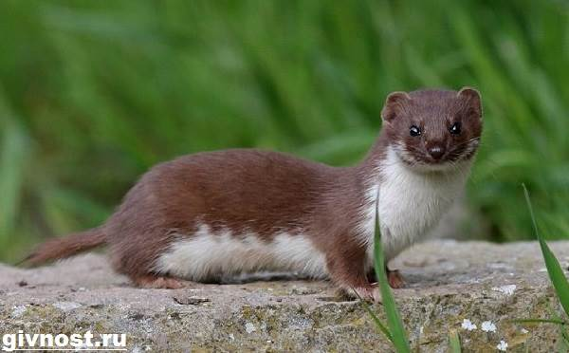

Отряд: Насекомоядные
Ёж обыкновенный - обитает в лиственно-лесной и лесостепной природных зонах, предпочитает разрежённые леса, перелески, заросли кустарника, опушки, поймы рек
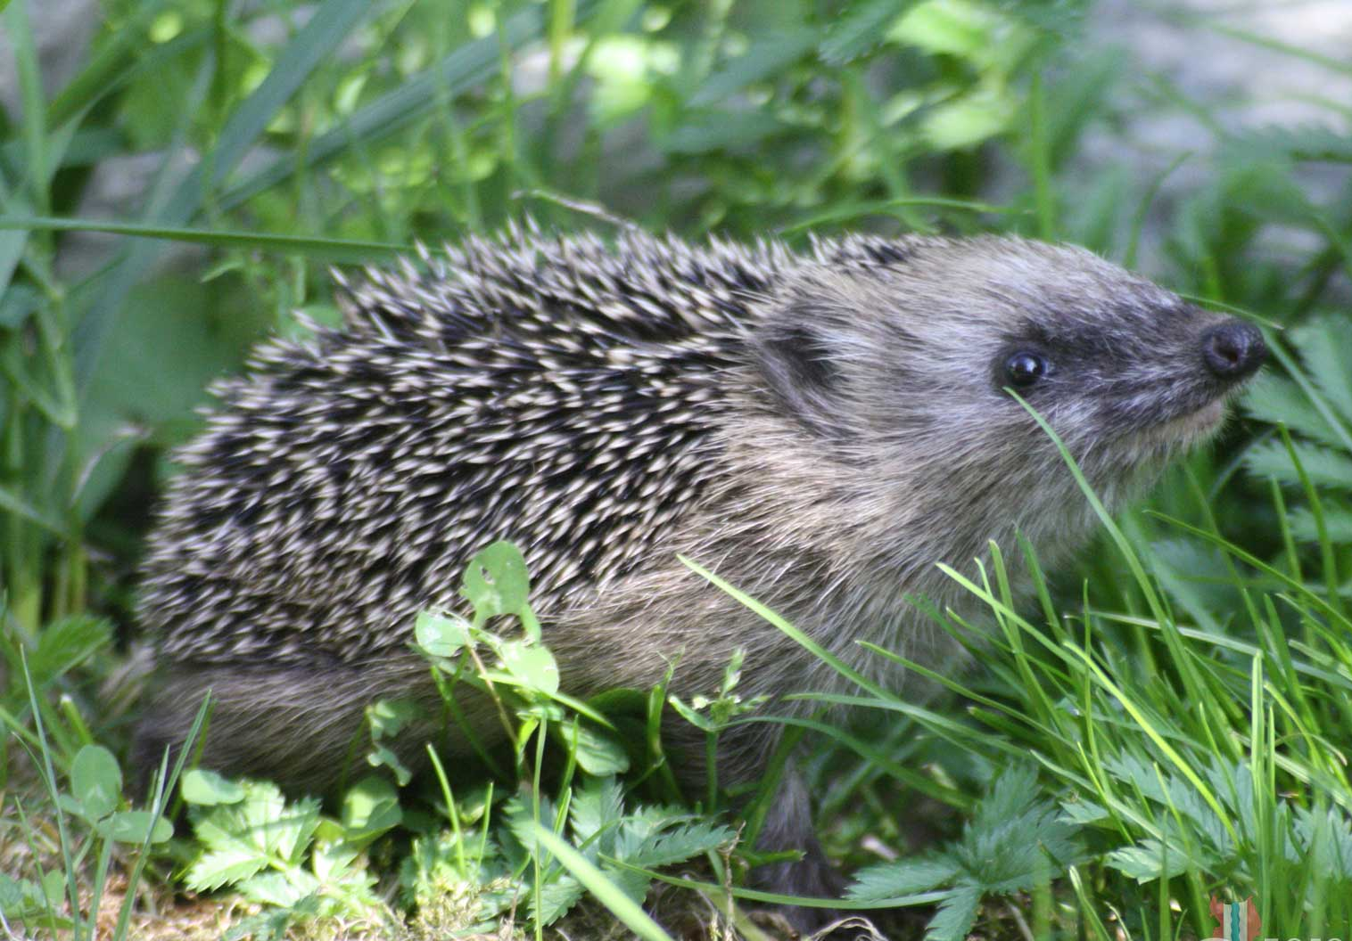

Крот - предпочитает разрежённые лиственные леса, перелески, колки, опушки с густым разнотравьем, луга, поля, сады, огороды.

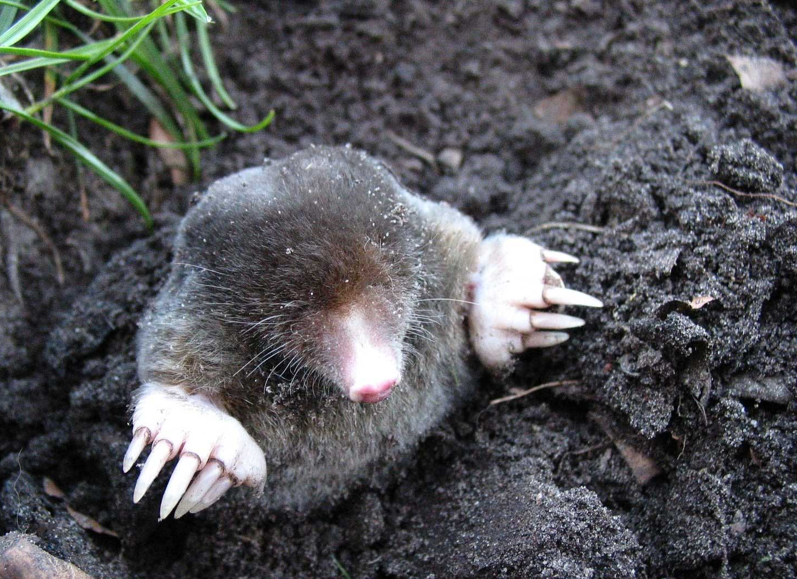

Отряд: Зайцеобразные
Заяц-беляк - отдаёт предпочтение редколесью, зарастающим гарям и вырубкам, встречается в берёзовых колках, зарослях кустарника, тростника и высокой густой травы.
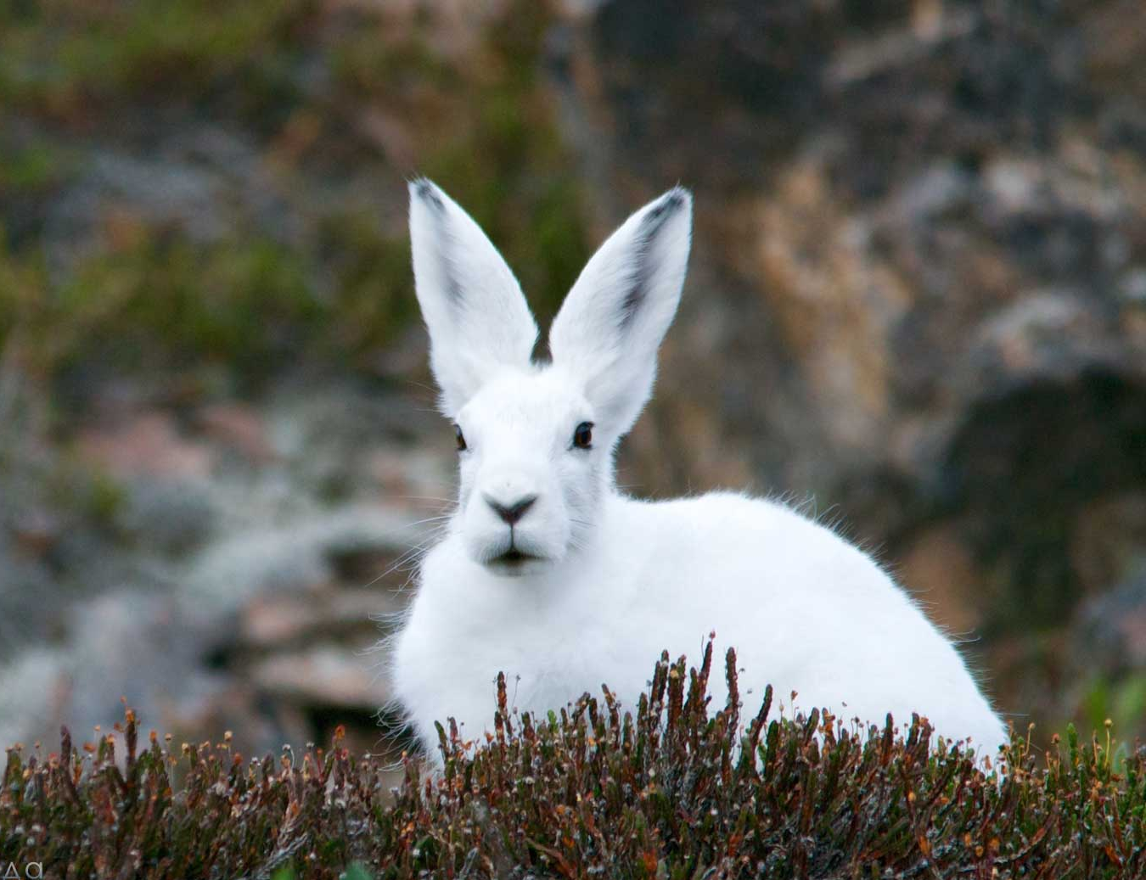
Заяц-русак - обитатель степи и лесостепи, встречается на открытых пространствах лесной зоны: вырубки, гари, опушки, луга, поляны.
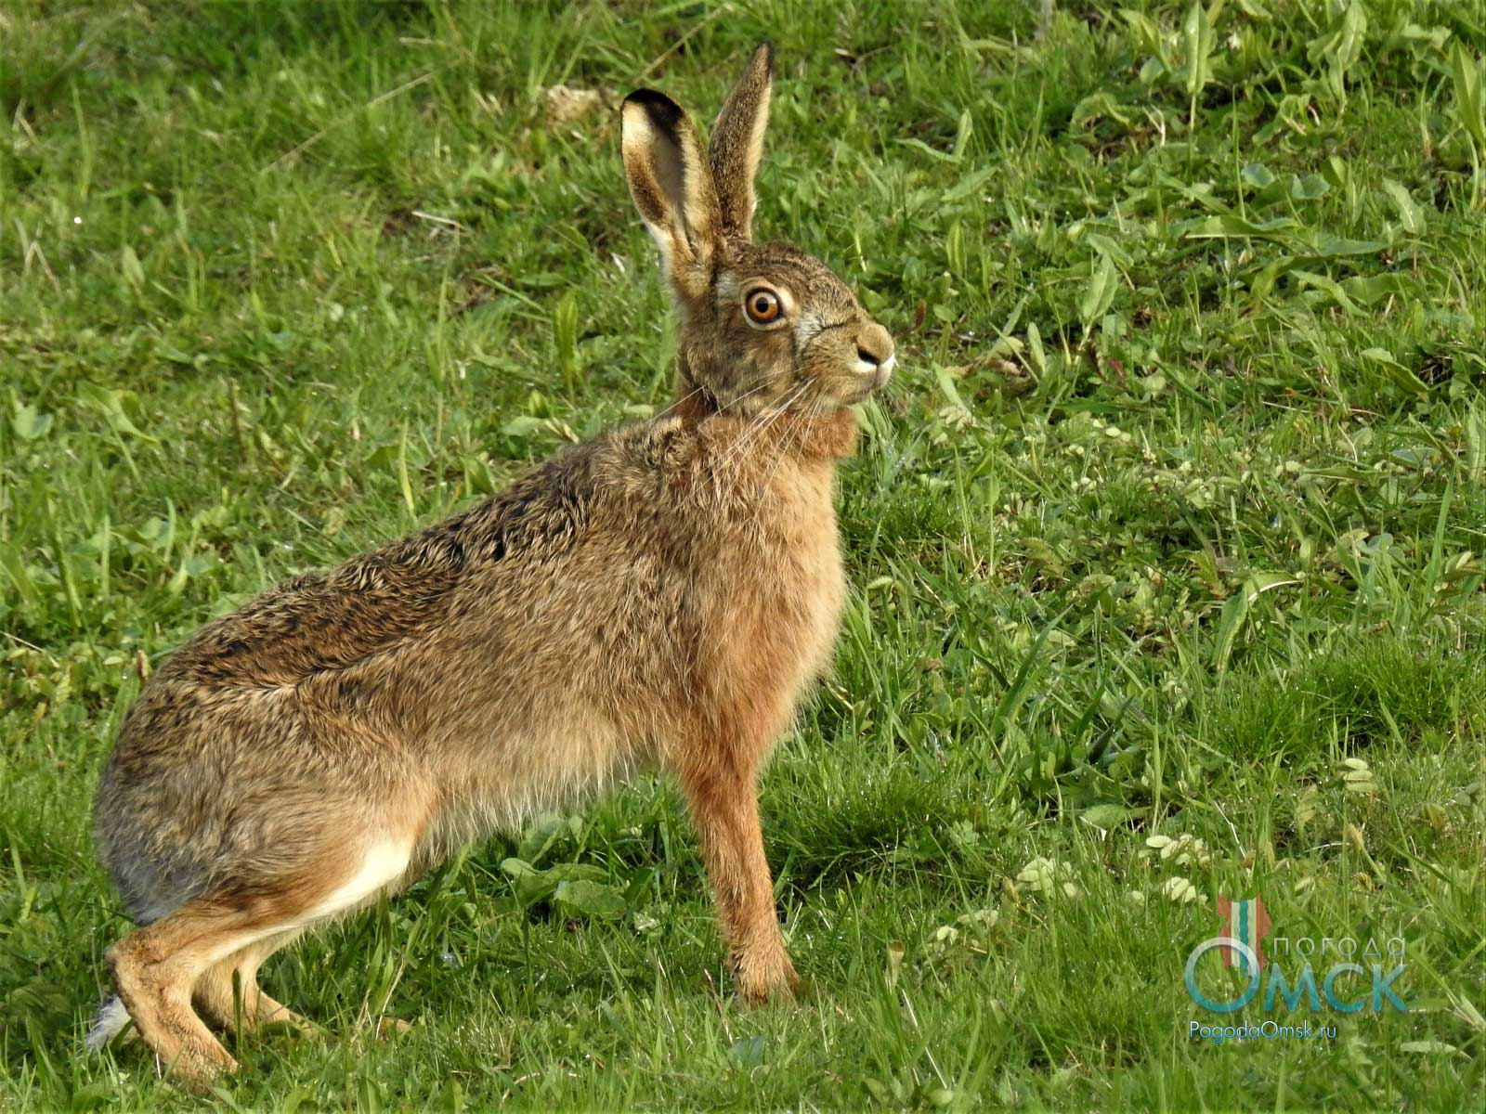

Отряд: Грызуны
Бобр - селиться по берегам медленно текущих рек, стариц и озёр.

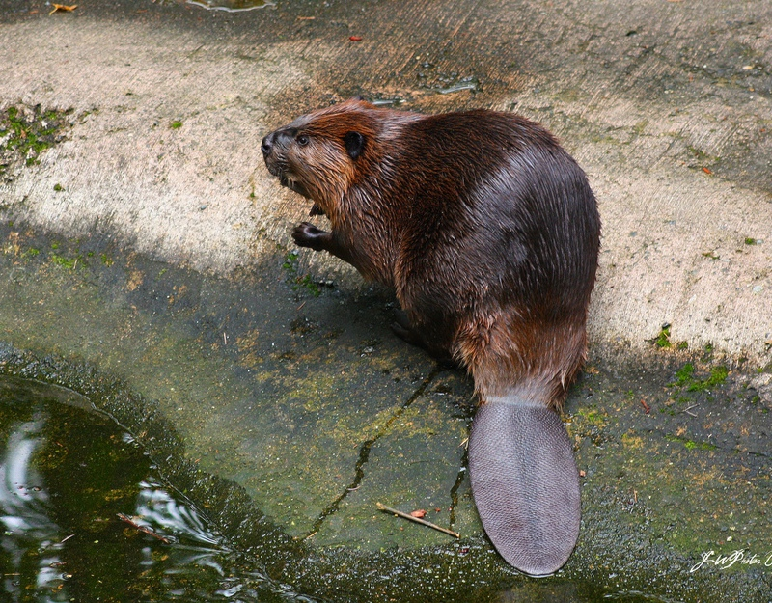

Белка - обитает в лесах северо-запада области, также отмечена популяция в Бузулукском бору.

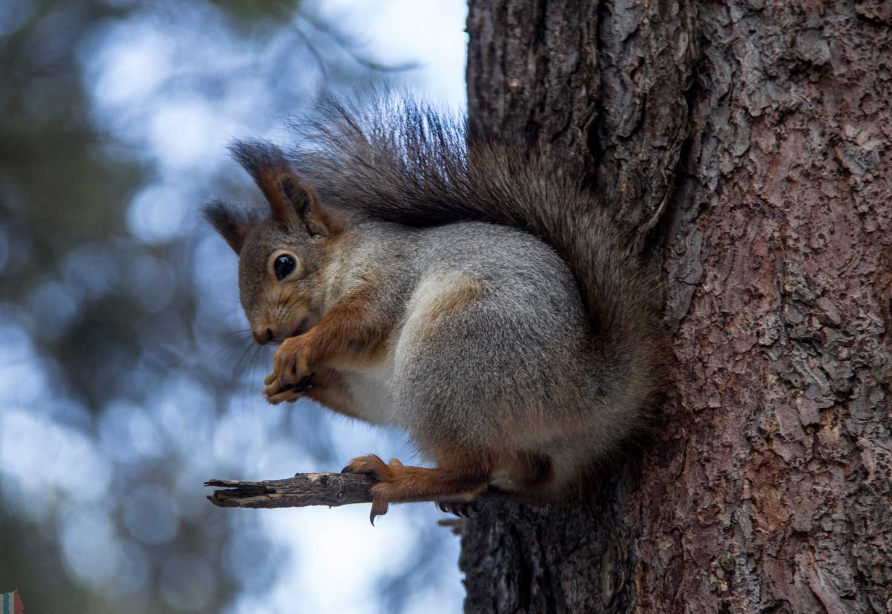

Сурок - обитает в равнинных степях, злаково-разнотравных нераспаханных лугах, на краю возделываемых полей
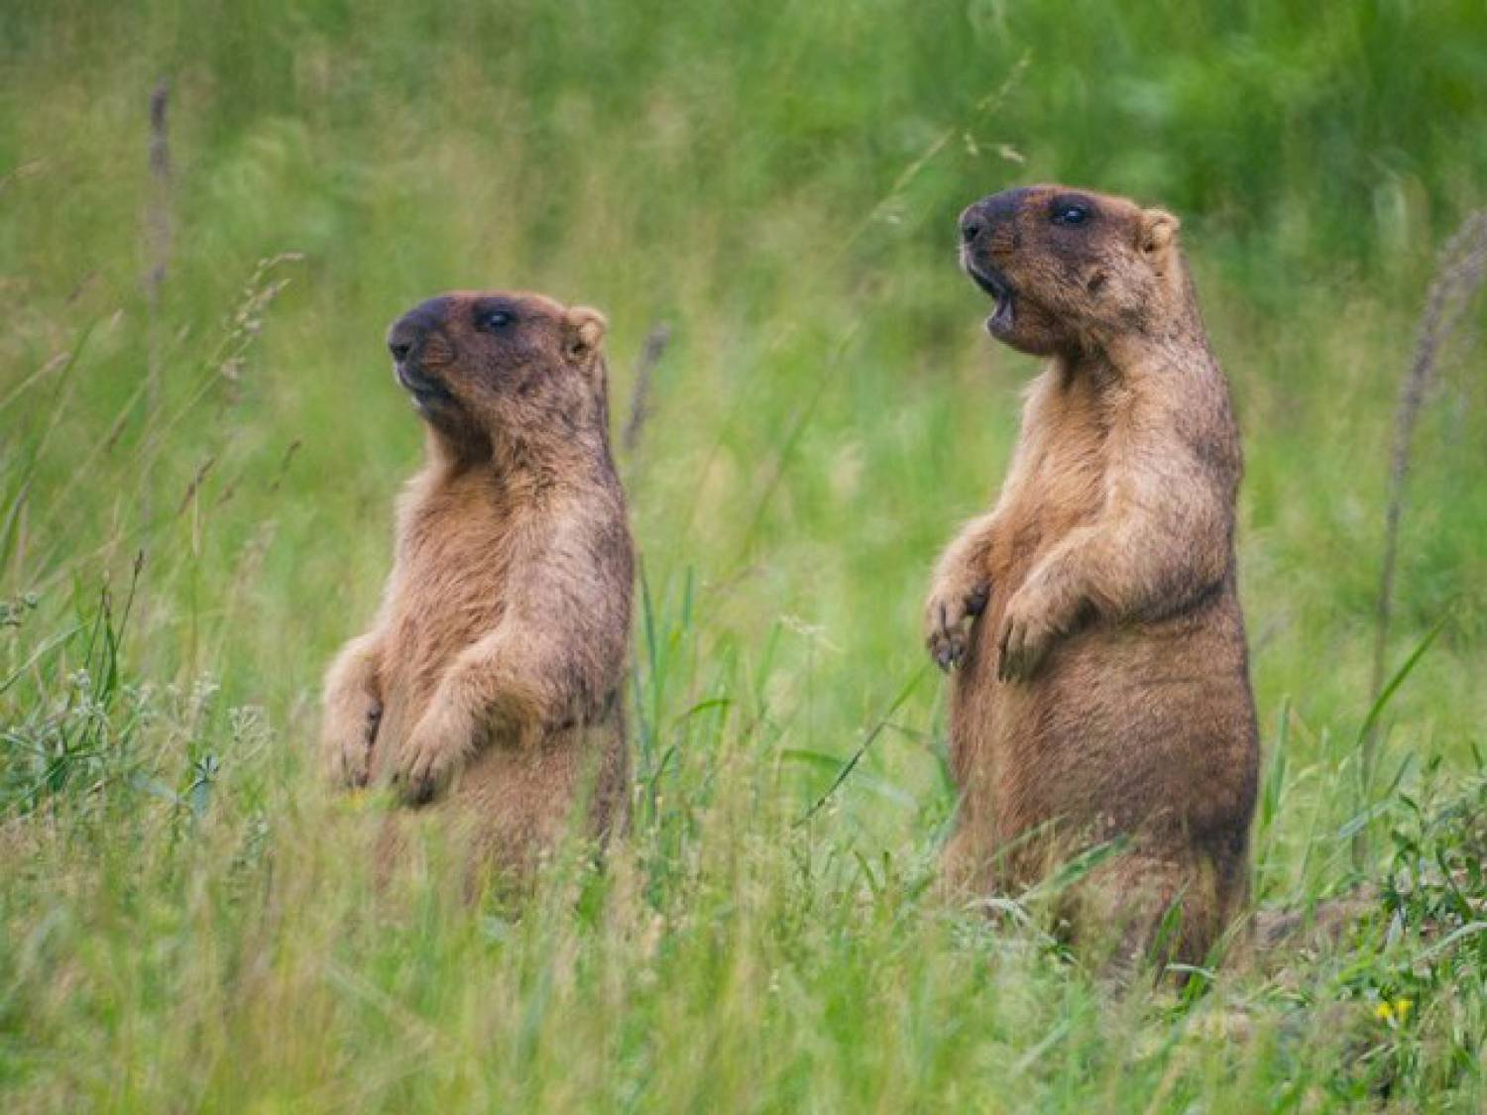
Суслик - обитает в равнинных степях, реже в лесостепи и южной части лесной зоны.
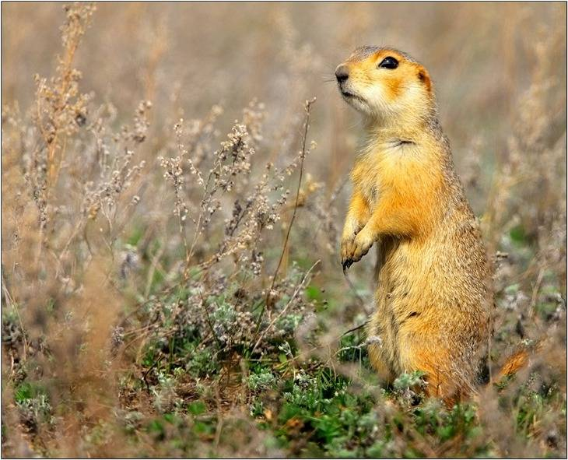

Ондатра - населяет заболоченные места у пресноводных или солоноватых озёр, прудов, рек.
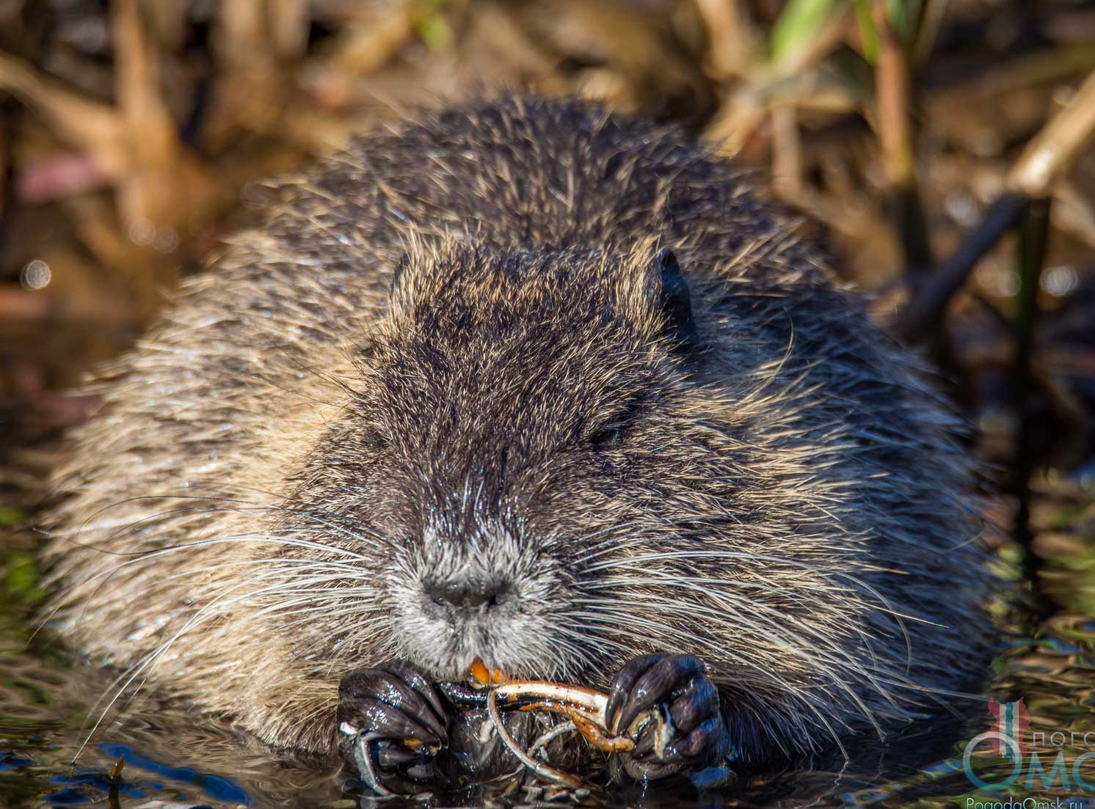

Хомяк - обитает в лесной и степной природных зонах, предпочитая лесостепь, поселяется в полях, лугах, на опушках, в зарослях кустарника.

